注册登录：

Loading页面

玩家点击游戏app图标进入游戏，先进入loading页面

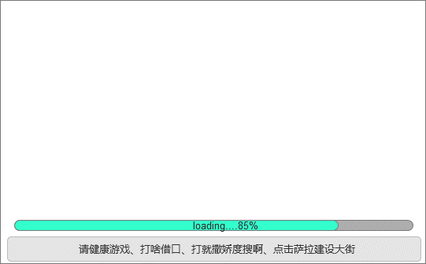

Loading页面下方为健康游戏等文字

登录界面：

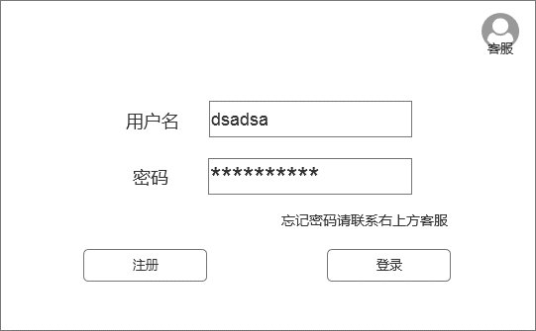

登录界面有3个按钮，分别为注册、登录、客服

点击右上角客服按钮跳转到客服界面。

用户名填过一次之后，下次打开游戏用户名默认为上次填写的用户名

账号登录界面：

若用户名或者密码错误则点击登录之后飘字提示玩家“用户名或密码错误，请重新输入”，并且之前填写的用户名和密码清除。

注册界面：  
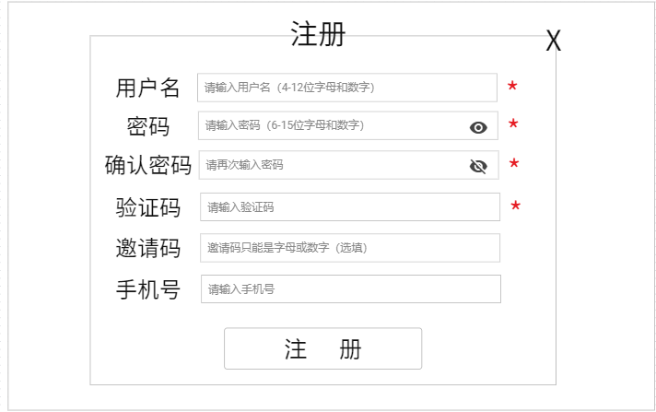

\*表示为必填，眼睛表示为可以点击显示密码

注册成功后返回账号登录界面，点击右上角关闭按钮返回账号登录界面

用户名填写错误提示“用户名填写不合法，请重新输入”

密码填写错误提示“密码填写不合法，请重新输入”

确认密码与密码不一致则提示“两次密码填写不一致，请重新输入”

手机号由业主在管端内控制是否为必填选项，调整为是则后方需加上红色\*号